Banco de destino / Paypal cambiar por: “Banco de destino”

Ya dentro de la lista que se despliega por debajo del ultimo banco poner: “Cuenta paypal pasillo24”

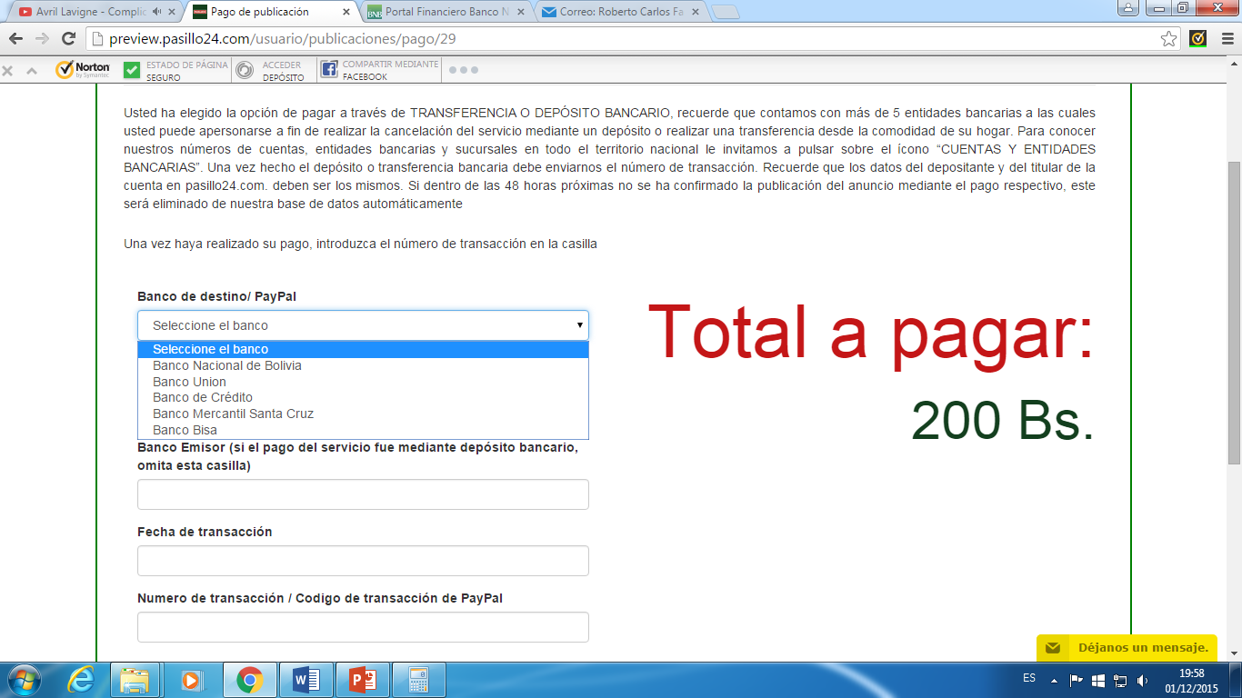

La leyenda debe decir:

Si usa el método de pago por PayPal, una vez realizado el pago debe seleccionar la opción **Cuenta PayPal pasillo24** que se encuentra en la lista desplegable **Banco de destino** e ingresar el número de transacción mediante nuestro formulario de pago.

Recuerde que el correo para el pago por PayPal es [aquipasillo24@gmail.com](mailto:aquipasillo24@gmail.com)

La tasa de cambio………..

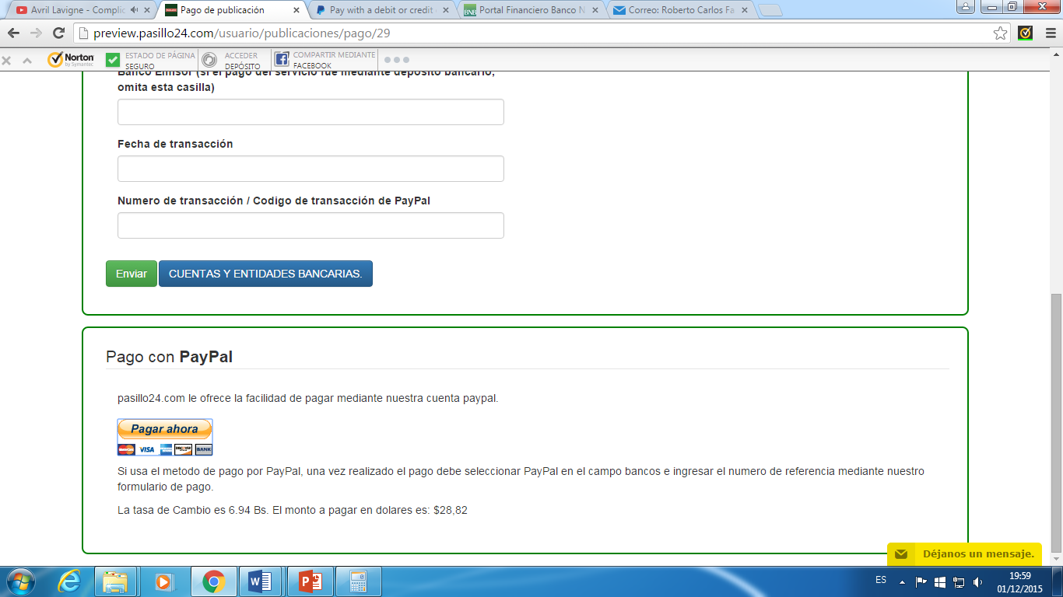

Las cuentas que ingresé no son esas, se repiten las del banco unión, los links de los bancos dan error en dos (Banco de crédito y Mercantil) no son los links que te pase en el anterior correo

Te dejo las cuentas por si acaso pero no debe haber ese error porque mas adelante aumentare la del banco bisa

BNB 3000172145 corriente

Union 10000020284993 corriente

Credito BCP 3015042048310 corriente

Mercantil 4010867433 corriente

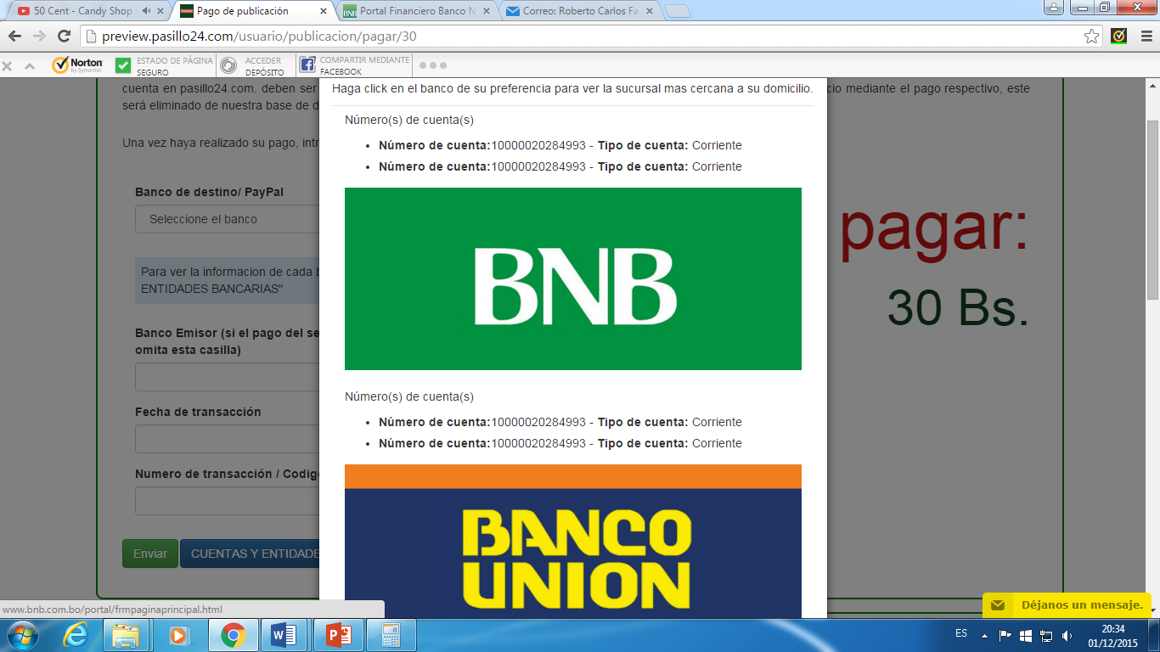

Reacomodé los precios de publicación para LIDER en 30, 200 y 800 me funciona todo bien hasta el paso de pago.

Pero ya en pagar en habitual de entrada se cambió a 30, debería ser 40 y en caso de querer incrementar la publicidad se le suma de acuerdo al anterior detalle 30,200,800

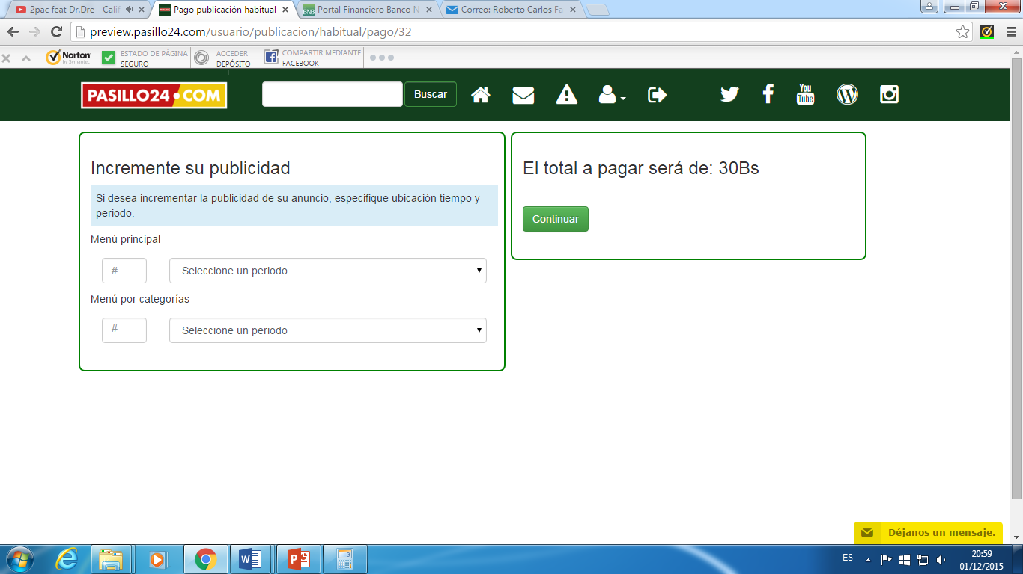

Despues de que me salió 30bs en vez de 40bs. incrementé la publicidad en un día en menú principal y me sumó 70!

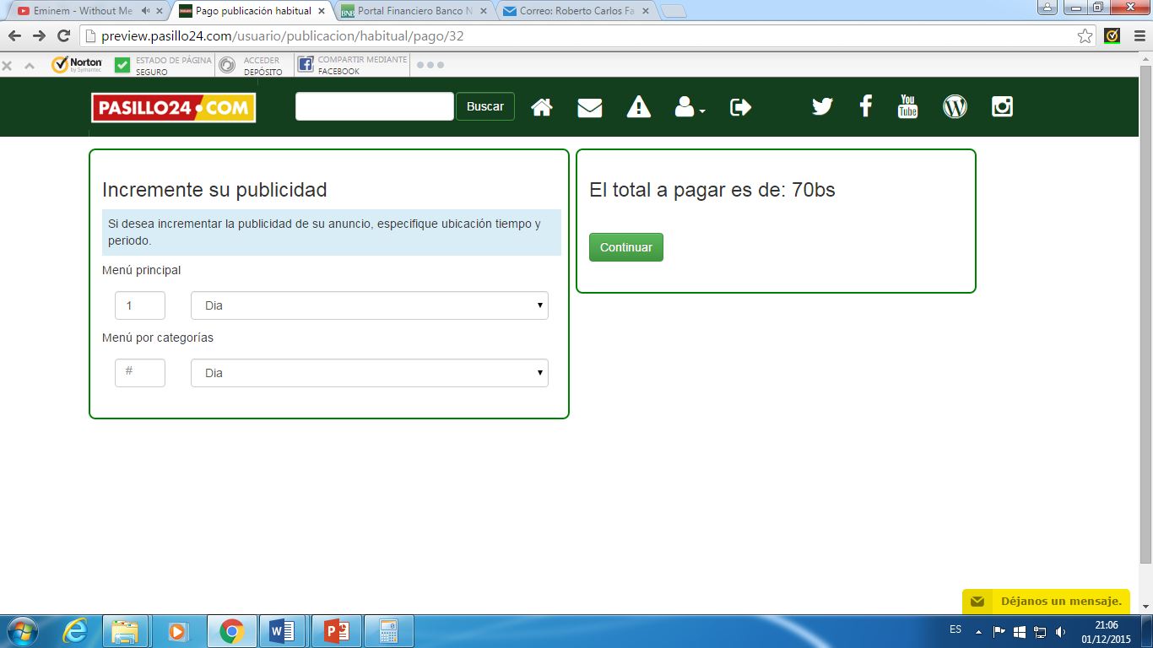

Después le incrementas 1 día en categorías y te suma 100!

El anuncio habitual debe costar 40bs

Por día de incremento en menú principal o por categorías se le suma 30bs, si el usuario pone una semana la tarifa que se le aumenta a 40 es 200 y si el usuario elige un mes la tarifa que se le suma es 800bs

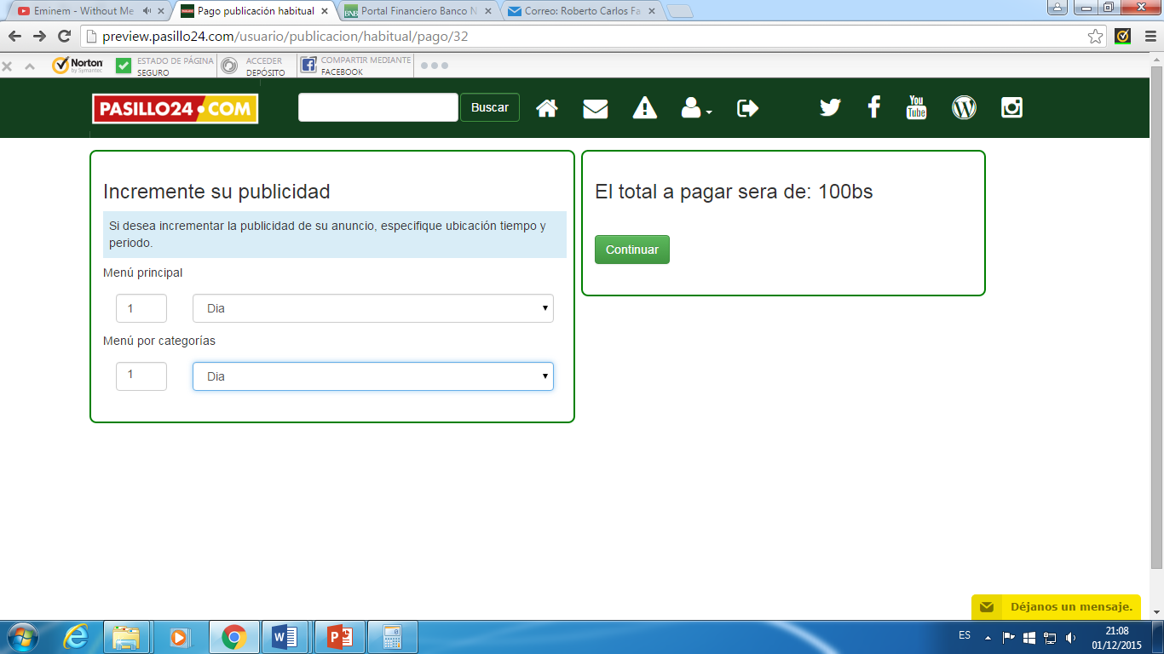

Después de darle continuar en el anterior paso que me marcada 100bs me sale este con con 90bs

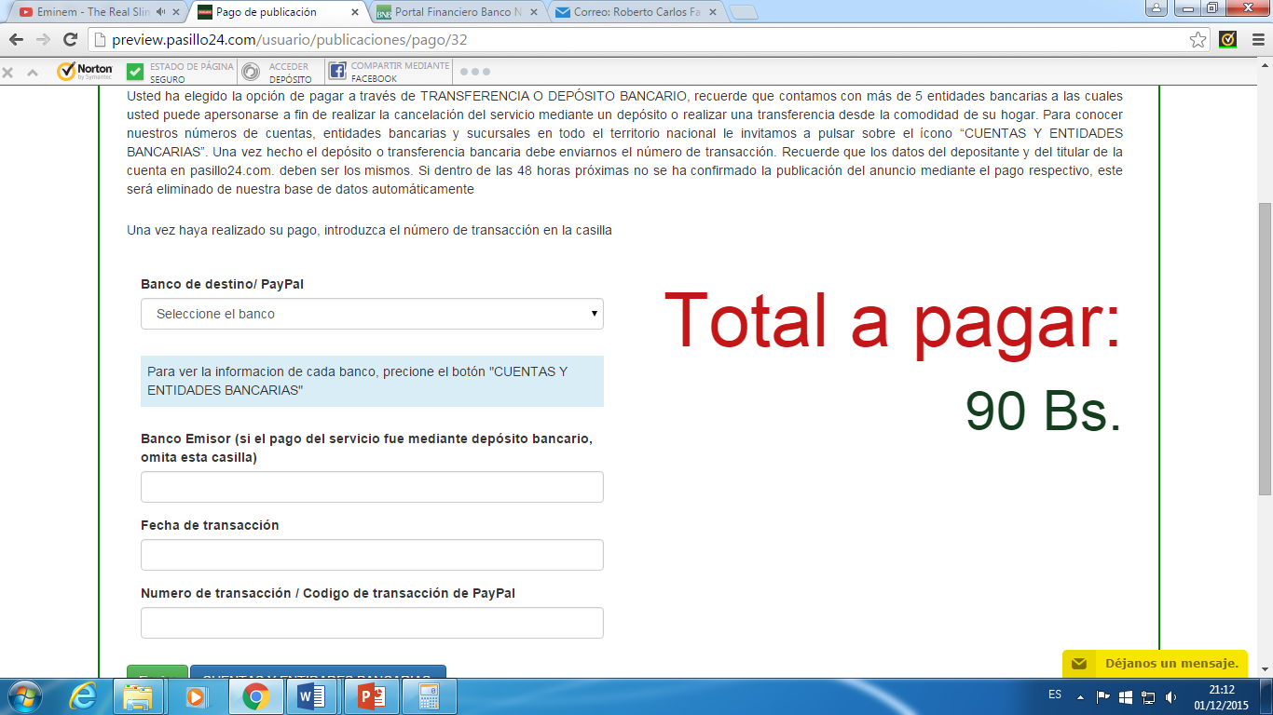

Ayer con la cuenta de administrador antes de aprobar eliminé una publicación de anuncio casual porque no cumplia con los términos y condiciones, osea nunca llegó a publicarse y ahora me sale que ya se consumió el máximo de publicaciones casuales.

Quería probar el correo de notificación al usuario de que su publicación estaba mal

Además existe error ortográfico la palabra **nuevamente**

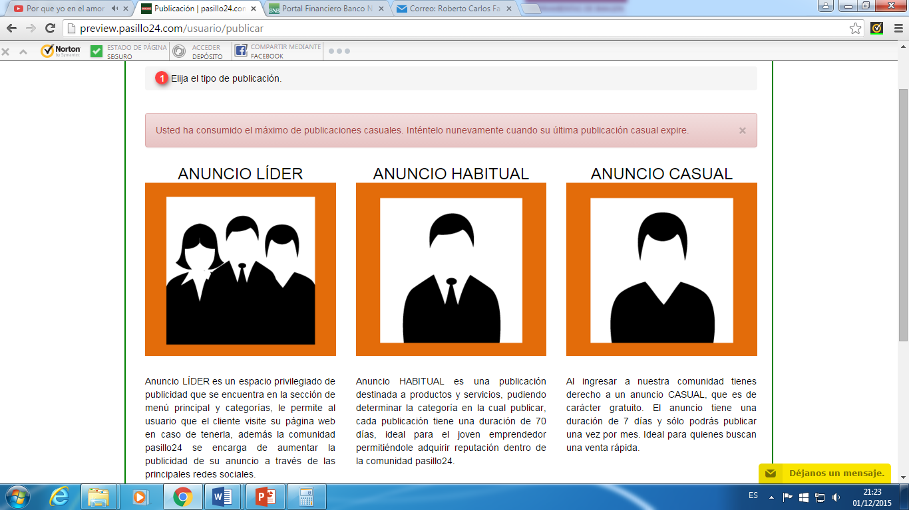

En previsualizacion de gestor para revisar las publicaciones sale asi, también en previsualizacion de usuarios cuando le dan a ver mis publicaciones

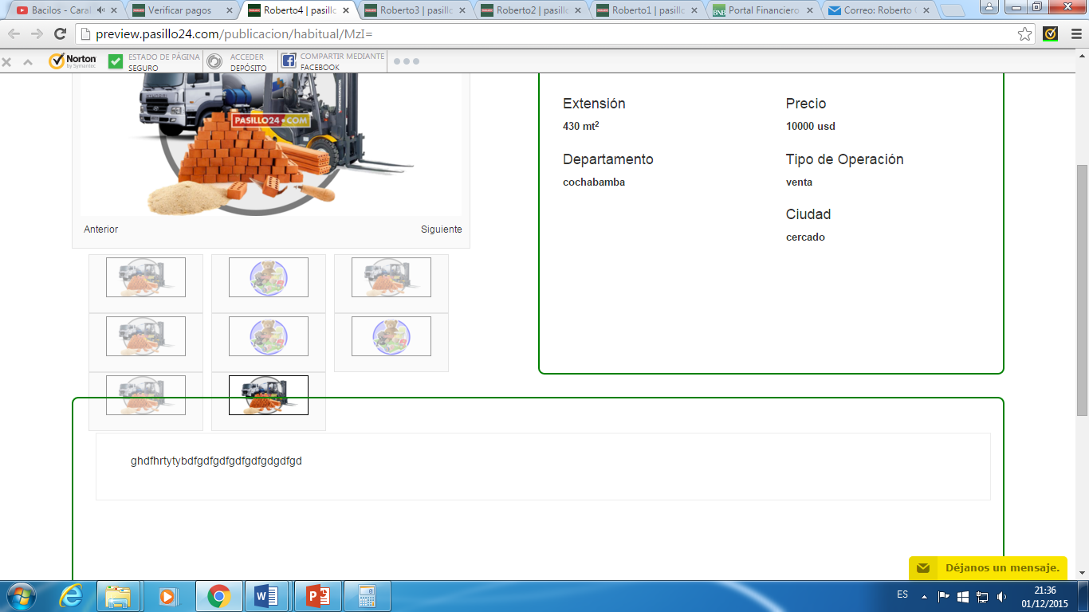

Ok el correo de eliminación al cliente llega fino, solo arregla el texto, dice contactenos a mediante, quitale la A

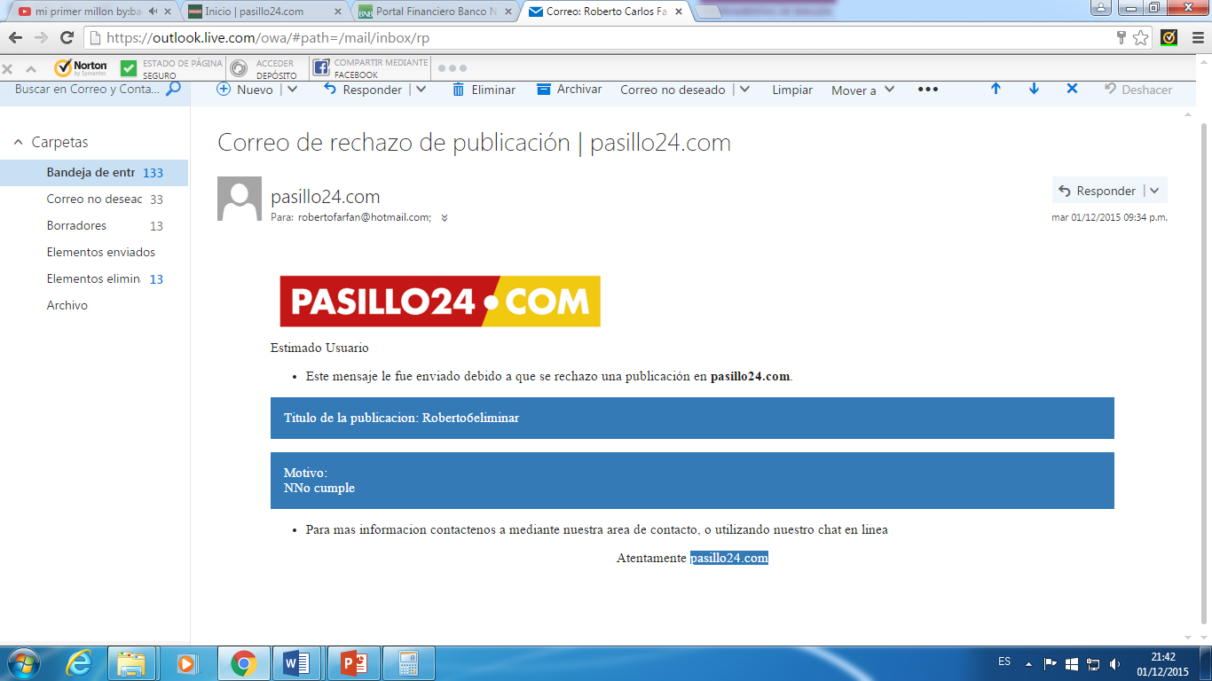

Ok este es el registro de publicaciones del usuario, publicaciones LIDER, sale muy bien la observación de que no cumple con las políticas, pero no pasa lo mismo en anuncios habituales

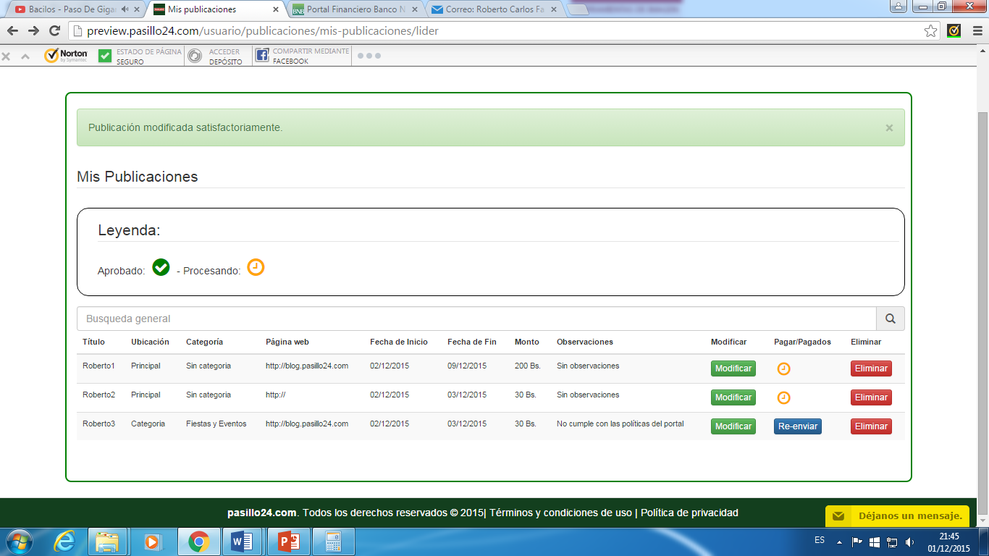

Este es el registro de anuncios habituales, esa publicación roberto6eliminar fue rechazada pero no sale la observación como en el registro de LIDER de la imagen de arriba, vuelve a salir **pagar**

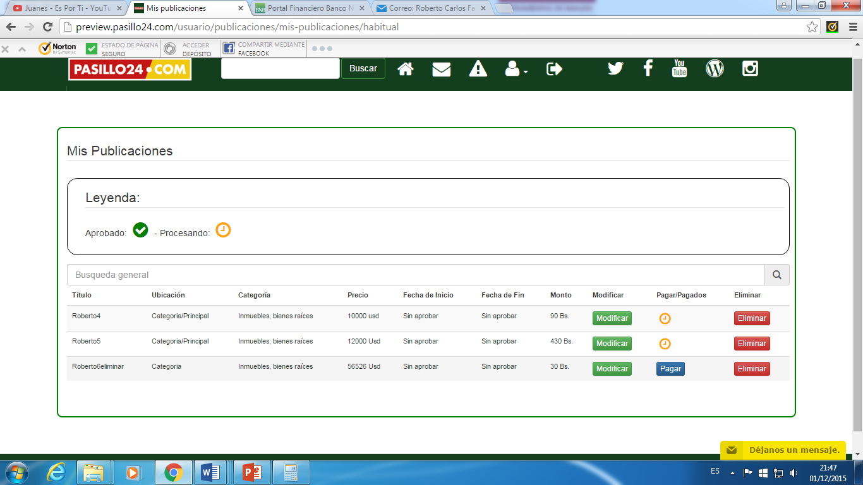

Los usuarios deben poder tener la opción de borrar los comentarios realizados y recibidos dentro de su perfil de usuario como en el caso de noe Galarza contraseña prueba , tiene un comentario de una publicación vieja y no se puede borrar además la alerta de que tiene mensaje no desaparece tampoco

**YA NO FALTA MUCHO VAMOS A ECHARLE UN CAMION DE B.. CARLOS AVISAME CUANDO TERMINES PARA VOLVER A REVISAR DE CERO, ME TARDO CASI 3 HORAS PERO DEBEMOS ENTRAR EN TIEMPO, MAÑANA DEBE ESTAR LISTA**